PERTEMUAN KE -12
NAMA : Irvan Akbar Febriansyah
NIM : 19090099
KELAS : 3A
ROUTING RIP
- Buat seperti gambar 1.1, dengan menggunakan packet tracer dengan ketentuan sebagai berikut :
ROUTER A | Network |  | ROUTER B
Fa 0/0 = 192.168.NIM.1/24 | 192.168.NIM.0 | 192.168.NIM+1.0 | Fa 0/0 = 192.168.NIM+1.1/24
Fa 1/0 = 192.168.0.1/24 | 192.168.0.0 |  | Fa 1/0 = 192.168.0.2/24
IP PC0 = 192.168.NIM.2/24 | 192.168.NIM.0 | 192.168.NIM+1.0 | IP PC1 = 192.168.NIM+1.2/24

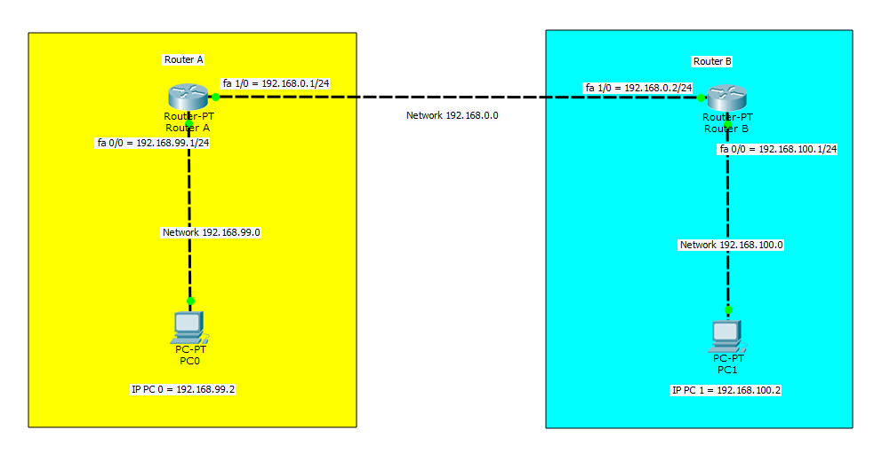

- ROUTER A
Hasilnya sebagai berikut :
Konfigurasi Fa0/0 Router A

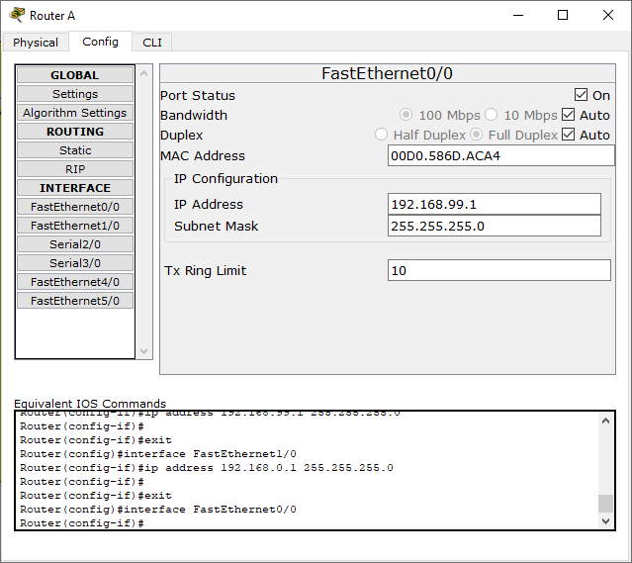
Konfigurasi Fa1/0 Router A

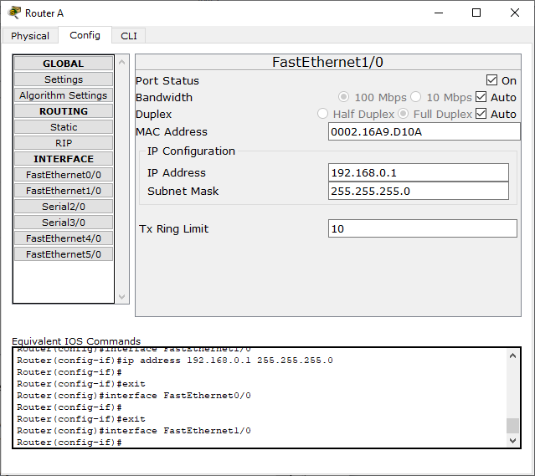

Konfigurasi PC0 Router A

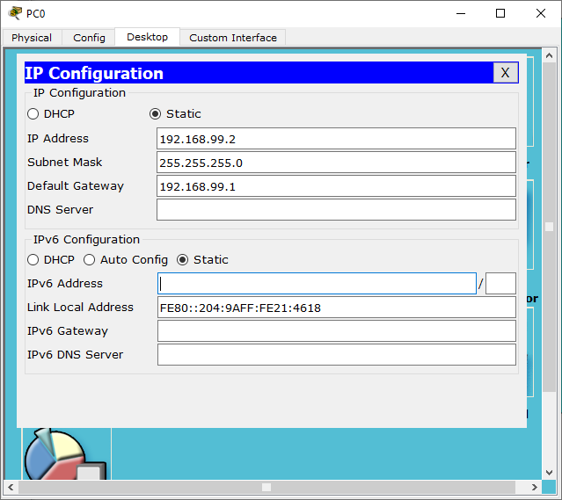

- ROUTER B
Konfigurasi Fa0/0 Router B

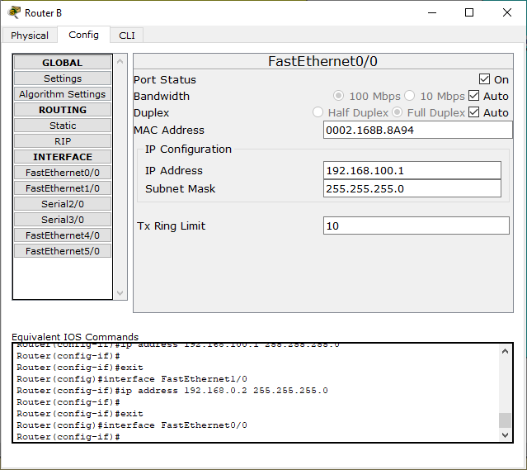

Konfigurasi Fa1/0 Router B

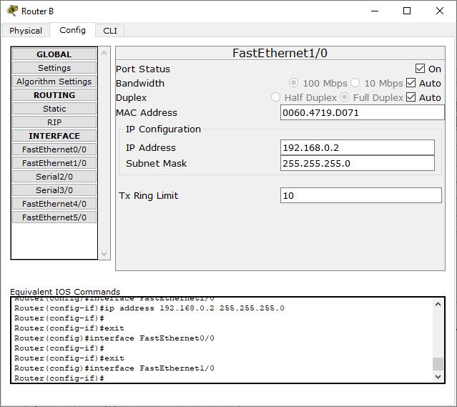
Konfigurasi PC1 Router B

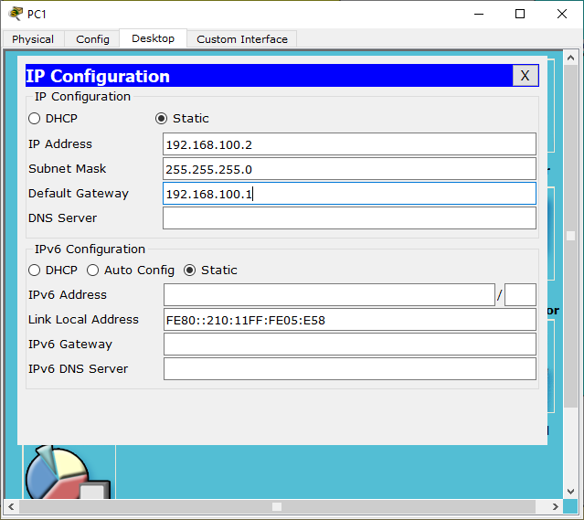

- Setelah semuanya terkonfigurasi dengan benar, pastikan tidak ada titik yang berwarna merah, pastikan semua titik berwarna hijau.

- Buka Router A, masuk ke config, pilih routing, pilih RIP,

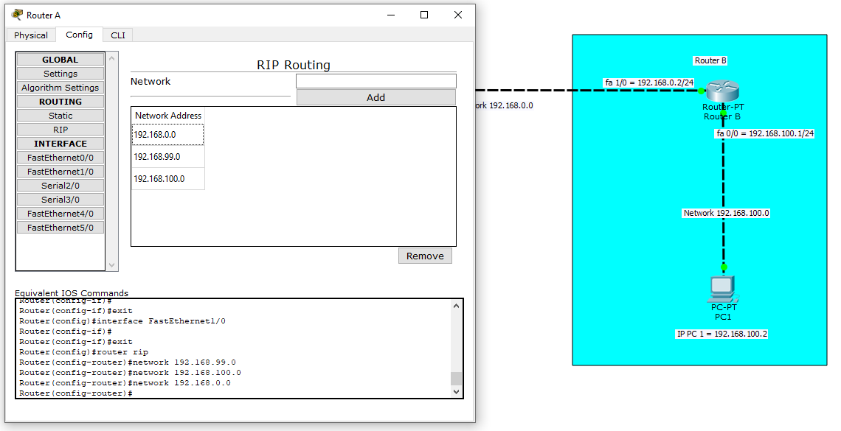
- Buka Router B, masuk ke config, pilih routing, pilih RIP

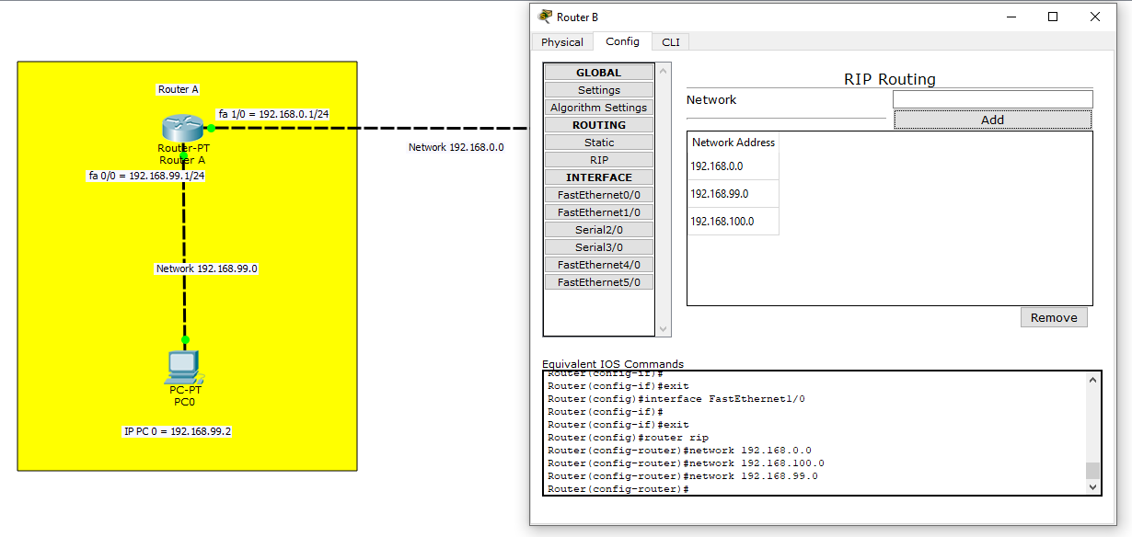

- Setelah terisi semuanya coba cek dengan perintah ping, dari PC0 atau dari PC1
- Ping ditiap titik,
misalkan dari PC0
PC0 PING ke Fa0/0 (Router A)

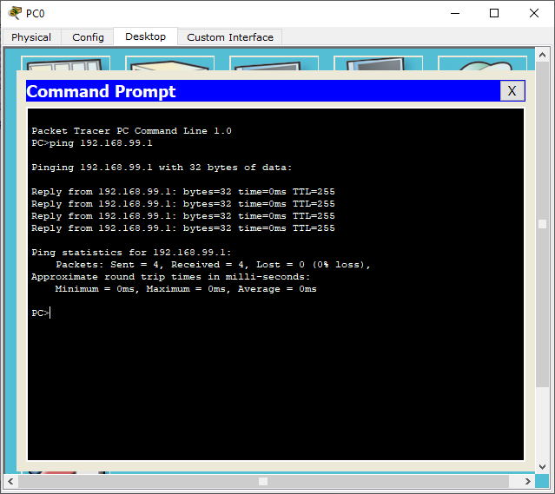
PC0 PING ke Fa1/0 (Router A)

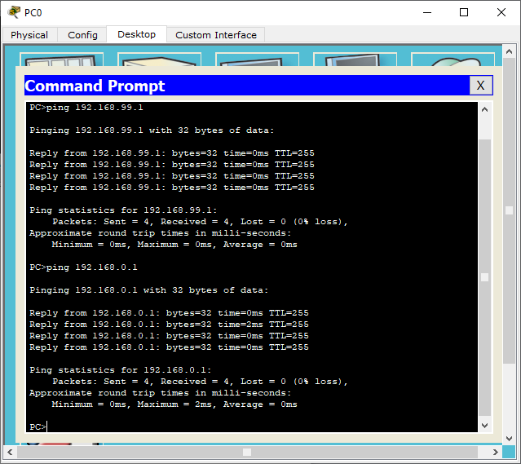

PC0 PING ke Fa1/0 (Router B)

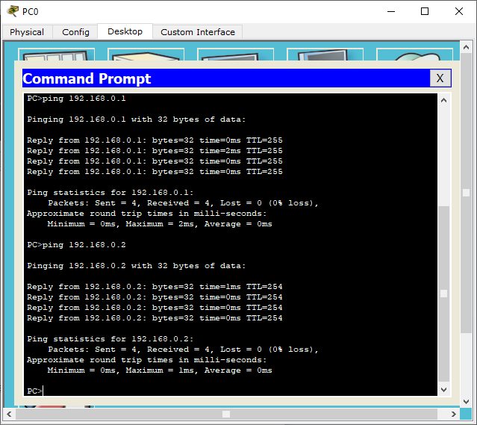

PC0 PING ke Fa0/0 (Router B)

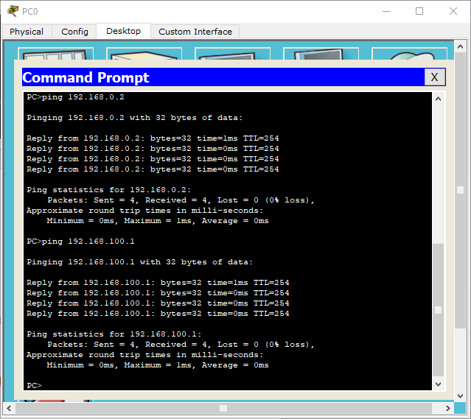

PC0 PING ke PC1 (Router B)

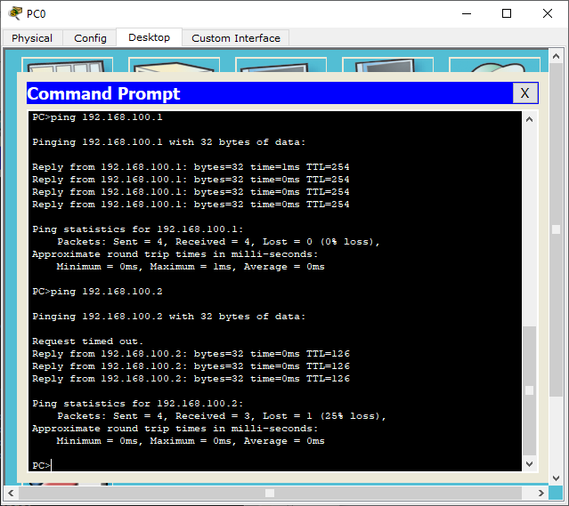
- Setelah semuanya bias terPING, lakukan simulasi pengiriman packet

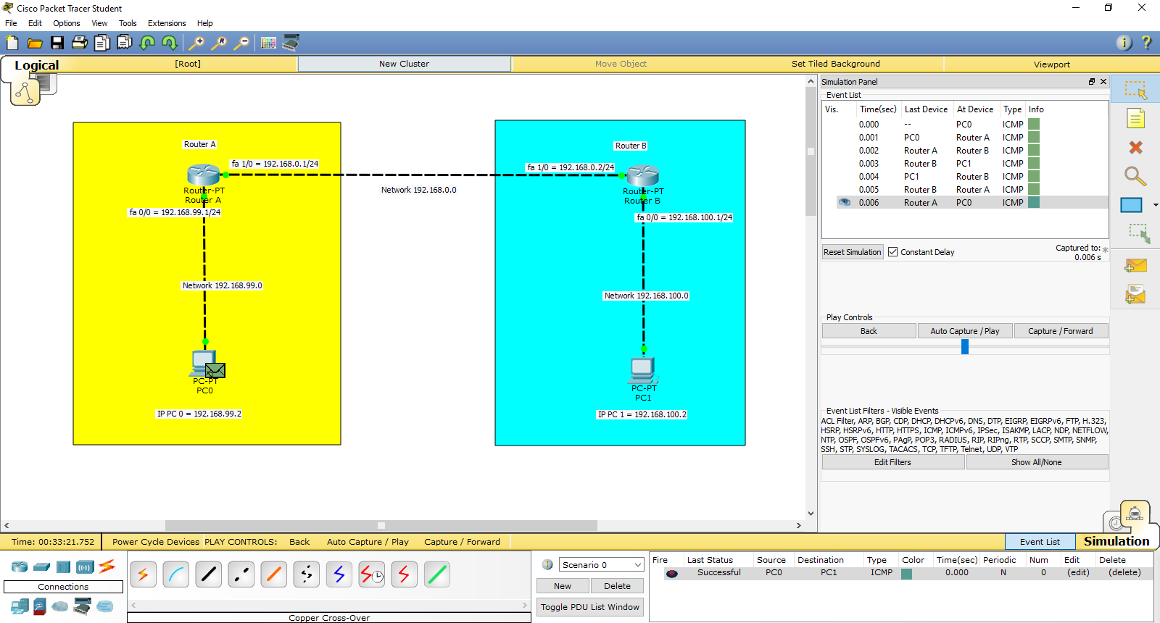
- Kalau sudah melakukan PING sudah reply dan simulasi pengiriman paket hasilnya successful berarti ROUTING RIP sudah bekerja

SILAHKAN KIRIMKAN FILE JAWABAN DALAM BENTUK WORD KE EDMODO

SILAHKAN TULIS KESIMPULAN DARI PENGGUNAAN ROUTING STATIK MAUPUN RIP, DIBAWAH
Setelah mencoba kedua teknik routing STATIK maupun RIP gunanya sama sama untuk menghubungkan sepasang network atau lebih dari network agar saling connect atau terhubung satu sama lain. Masing masing ada kelebihan dan kekurangan, pada teknik ROUTING STATIC kita di wajibkan menambahkan network, subnet mask, dan next hop jaringan yang kita tuju, kelebihannya kita jadi tahu (network,netmask,nexthop) jalur kabel itu lewatnya mana secara detail dan lengkap, kelemahannya agak rumit dan tidak efesien. Pada ROUTING RIP kita hanya perlu menambahkan network saja, dan sudah dapat terlihat kelebihannya lebih mudah dan efesien, kelemahanya kita tidak tahu detail jalur pada saat menghubungkan jaringan itu kemana(netmask,nexthop).

